
lLUSTRE AYUNTAMIENTO
DE
GRANADILLA DE ABONA
TENERIFE

El Ayuntamiento en Pleno, en sesión ordinaria celebrada el día treinta de ju lio de
dos mil quince, adoptó entre otros, los siguientes acuerdos:

" 8.- REVOCACIÓN DE LA ENCOMIENDA REALIZADA MEDIANTE ACUERDO PLENARIO DE FECHA 9 DE MARZO DE 201O A LA EMPRESA MUNICIPAL SERMUGRAN DE LA GESTIÓN DE LA OFICINA MUNICIPAL DE INFORMACIÓN AL CONSUMIDOR (OMIC) DE GRANADILLA DE ABONA.

Por la Presidencia se expone que tratándose de un asunto incluido en el orden del dia, sin que previamente haya sido dictaminado por la Comisión Informativa correspondiente , en virtud de lo establecido en el artículo 82.3. del Real Decreto 2568/1986, de 28 de noviembre, por el que se aprueba el Reglamento de Organización , Funcionamiento y Régimen Jurídico de las Entidades Locales, procede que por el Ayuntamiento se ratifique su inclusión en el orden del día.

Sometido a votación , el Ayuntamiento en Pleno por unanimidad, acuerda ratificar su inclusión en el orden del día.

Por el Secretario Accidental , se da cuenta del expediente , en el que constan los siguientes
ANTECEDENTES

1 .- Con fecha 25 de septiembre de 2008 , el Ayuntamiento en Pleno acordó la creación de la Oficina Municipal de Información al Consumidor (OMIC).

2.- Con fecha 9 de marzo de 2010 , el Ayuntamiento en Pleno acordó encomendar a la Empresa Pública SERMUGRAN , entre otros servicios, la gestión de la indicada Oficina Municipal de Información al Consumidor (OMIC).

3.- La atención jurídica a los usuarios era llevada a cabo por la asesora jurídica contratada por la Sociedad municipal, Dña. América Quintero Hernández.

4.- Por el Juzgado de lo Social n.0 7 de Santa Cruz de Tenerife, con fecha 5 de mayo de 2015, se dicta Sentencia en la que se estima parcialmente la demanda formulada por la indicada trabajadora , declarando que ha sido objeto de cesión ilegal de mano de obra a la empresa SERMUGRAN , S.L., declarando asimismo el derecho de la actora a adquirir la condición de personal laboral por tiempo indefinido en el Ayuntamiento y hasta que la plaza que está ocupando se cubra por procedimiento de selección sujeto a los principios de publicidad, igualdad, mérito y capacidad , o tal plaza fue-ra amortizada en la forma prevista legal y reglamentariamente .

5.- Por el Técnico del Área de Personal, con fecha 8 de julio de 2015 , se emite informe en sentido de revocar la encomienda realizada a la Sociedad Municipal con efectos del 1 de agosto de 2015 , debiendo ser gestionada la OMIC a partir de dicha fecha , directamente por los servicios del Ayuntamiento .

6.- Por la Intervención de Fondos, con fecha 13 de julio de 2015, se interviene de conformidad el expediente.

1

7.- Por la Concejala Delegada de Hacienda, con fecha 24 de julio de 2015, se emite propuesta al Pleno en el mismo sentido del informe técnico.

8.- Con fecha 24 de julio de 2015, ha sido oída la Junta de Portavoces, sobre la inclusión de este asunto en el orden del dfa.

Pleno
Por todo ello, sometido el asunto a votación, por unanimidad, el Ayuntamiento en

ACUERDA

PRIMERO.- Revocar la encomienda de gestión de la Oficina Municipal de Información al Consumidor (OMIC} de Granadilla de Abona, realizada mediante acuerdo plenario de fecha 9 de marzo de 201O, a la Sociedad Municipal Servicios Municipales de Granadilla (SERMUGRAN) , con efectos del 1 de agosto de 2015, utilizándose los créditos que estaban previstos para su pago a la empresa en contraprestación a la ejecución de la encomienda para, si fuera preciso, abonar los salarios de la trabajadora y gestionándose a partir de dicha fecha directamente por los servicios de este Ayuntamiento .

SEGUNDO.- Notificar este acuerdo a la Sociedad Municipal, a la Intervención de Fondos y a la trabajadora, Dña. América Quintero Hernández".

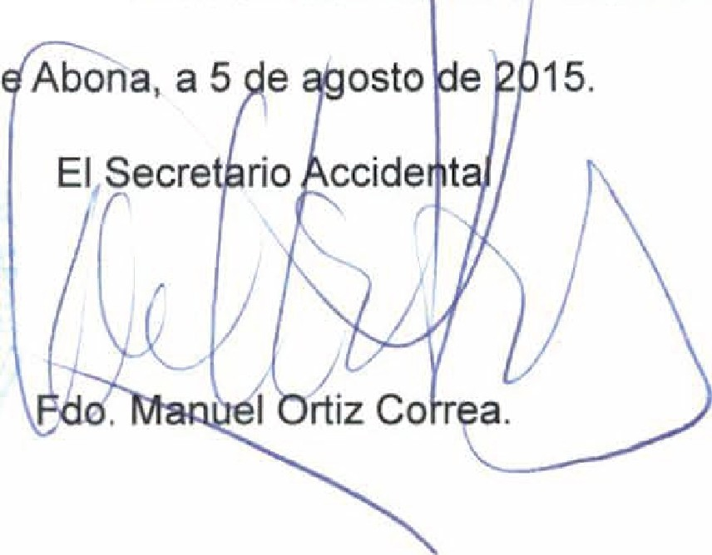
Lo que traslado a Ud. como dispone el artículo 192 del Reglamento de Organización, Funcionamiento y Régimen Jurídico d las ntidades Locales.

En Granadilla d

Sociedad Municipal SERMUGRAN , S.L.

2

